**数据结构实验报告一**

**学号：** 117060400114 **姓名**： 袁楚 **班级：** 17应统一班  **指导老师：** 林卫中

**实验名称**： Python语言程序设计的开发环境和运行Python小程序

**实验要求：熟悉Python的开发环境、字符串的拼接、注意字符要在英文状态下输入，否则就会出现错误。还有就是处于同等地位的代码应该对齐，需要空格的地方也需要注意,注意区分字母的大小写。**

**实验题目：1:字符串拼接，2:五角星的绘制，3:太阳花的绘制**

**算法实现：1: str1= input("请输入一个人的名字:")**

str2= input("请输入一个国家名字:")

print("世界那么大，{}想去{}看看。". format( str1, str2))

2: from turtle import *

fillcolor(" red")

begin_fill()

while True:

forward(200)

right(144)

if abs ( pos()) <1:

break

end_fill()

3: from turtle import *

color('red','yellow')

begin_fill()

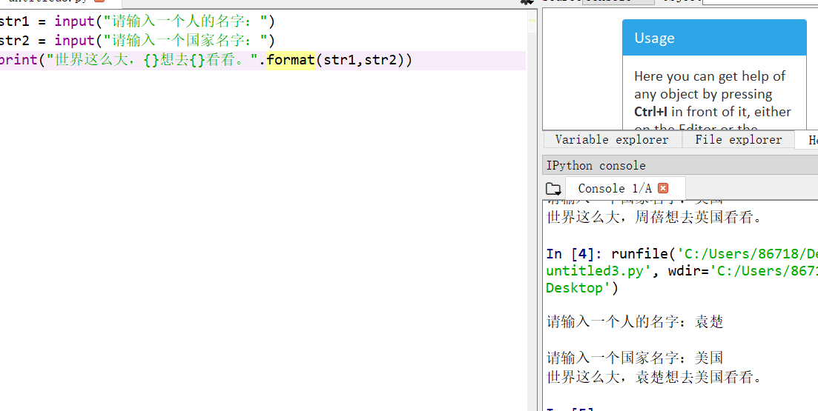 while Ture:

forward(200)

left(170)

if abs( pos()) < 1:

break

end_fill()

done()

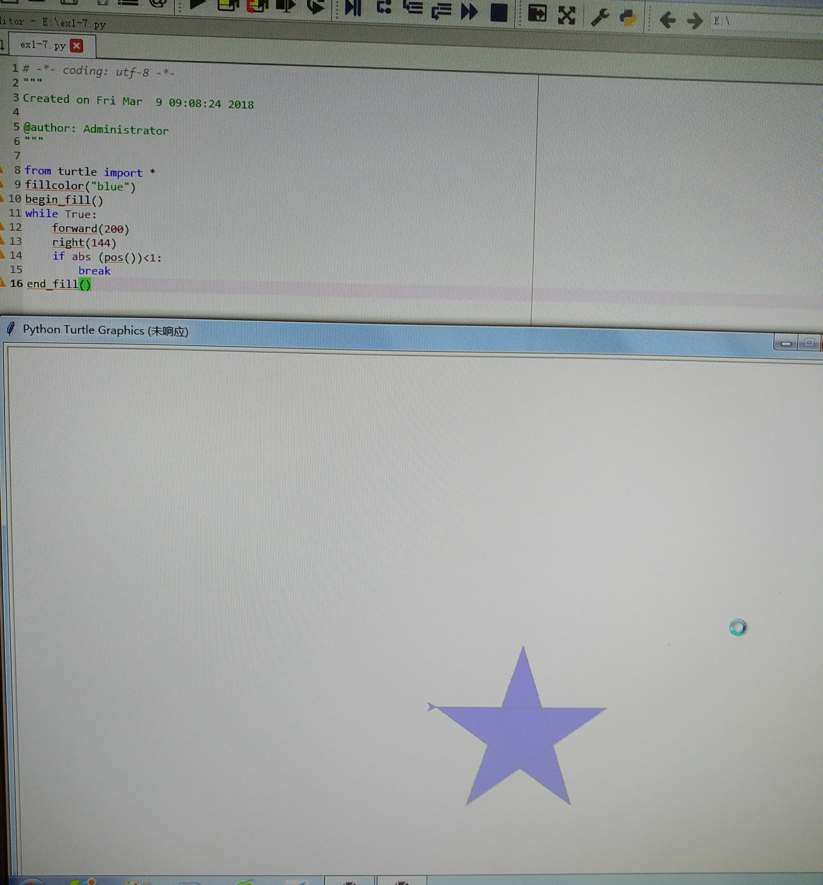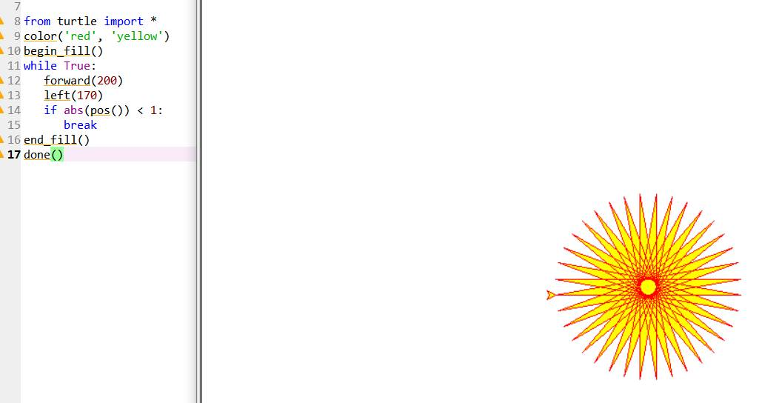

**实验结果：**